Reproduction de figure sur quadrillage

Lorsque tu as un tracé oblique (penché) à reproduire dans un quadrillade :
Pour trouver et joindre les deux points, tu te déplaces de gauche à droite (ou de droite à gauche) et de haut en bas (ou de bas en haut). Ne compte pas les carreaux sur lesquels se trouve le tracé à reproduire, tu risquerais de te tromper ! Ne coupe pas à travers champs ; suis les routes droites !
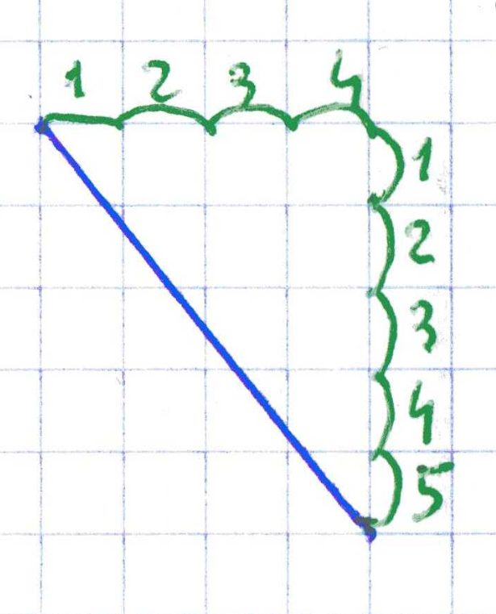
Sur cet exemple, pour relier les 2 points :
- tu te déplaces de 4 carreaux à droite pour atteindre la ligne de l'autre point. Puis tu descends de 5 carreaux.
- D' autres solutions possibles : - partir du point du haut, descendre de 5 carreaux puis tourner à droite en comptant 4 carreaux. - partir du point en bas, tourner à gauche et compter 4 carreaux, puis remonter en comptant 5 carreaux.
Lorsque tu as trouvé les deux points, tu peux les relier en utilisant ta règle.

